**Bước 1:** Truy cập vào trang web bình chọn của Ban tổ chức, dự án TECHVISION, theo đường dẫn: <https://dean1665.vn/svs2023/giao-duc-du-lich-dich-vu-tai-chinh/techvision-370.html>

Đọc các thông tin giới thiệu về dự án.

Bấm vào “**Bình chọn dự án**” để bắt đầu bình chọn.

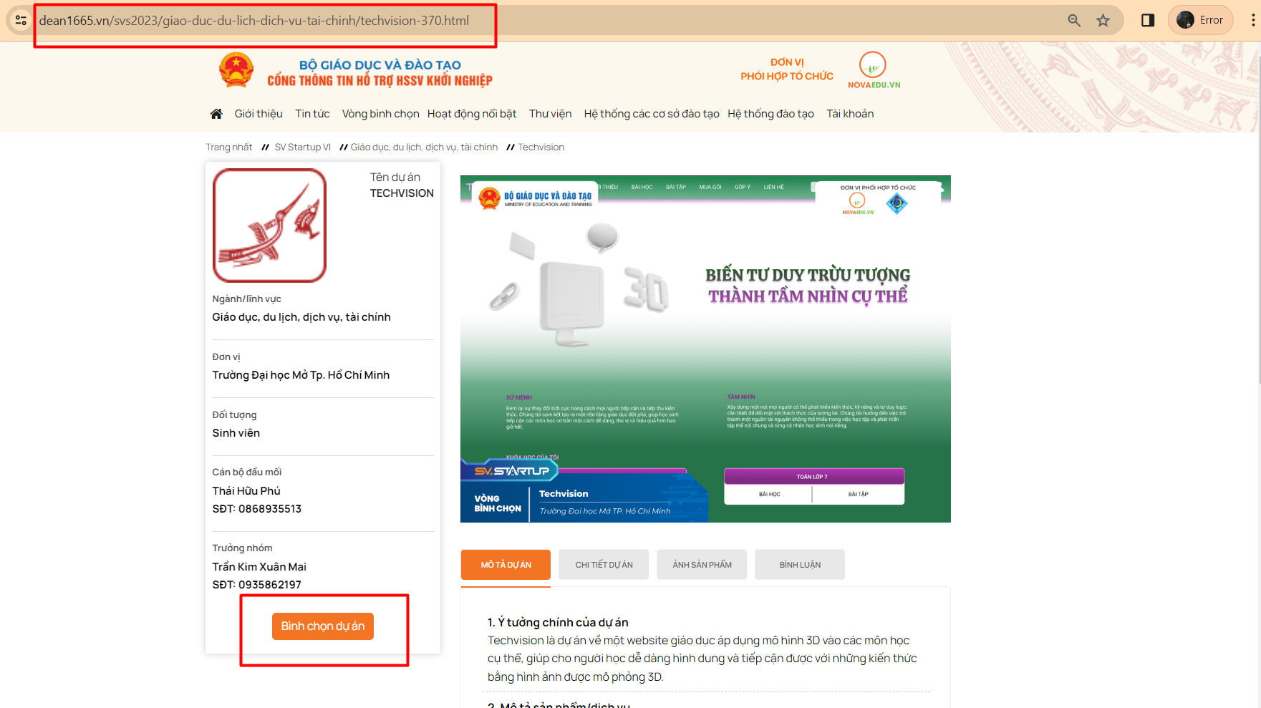

**Bước 2:** Cho điểm theo 3 tiêu chí của BTC, điểm 5 trên mỗi tiêu chí là điểm cao nhất. Nhập các thông tin theo yêu cầu, lưu ý địa chỉ email phải chính xác để nhận mã bình chọn từ BTC

Bấm vào “**Đánh giá**”

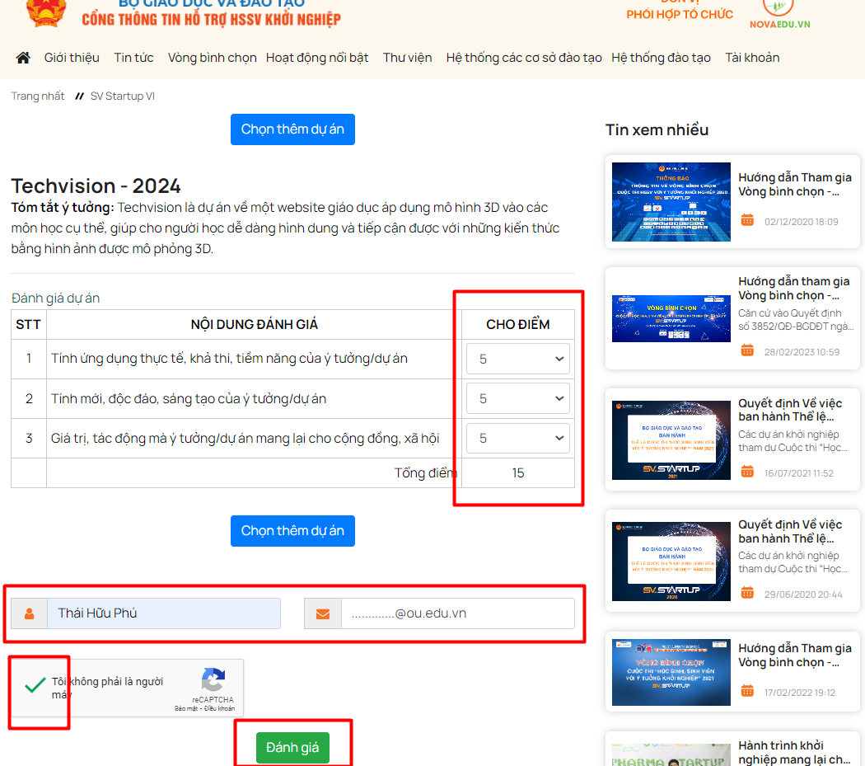

**Bước 3:** Kiểm tra email BTC gửi, lấy mã bình chọn gồm 6 số. Lưu ý, kiểm tra email trong spam nếu không nhận được email trong hộp thư đến.

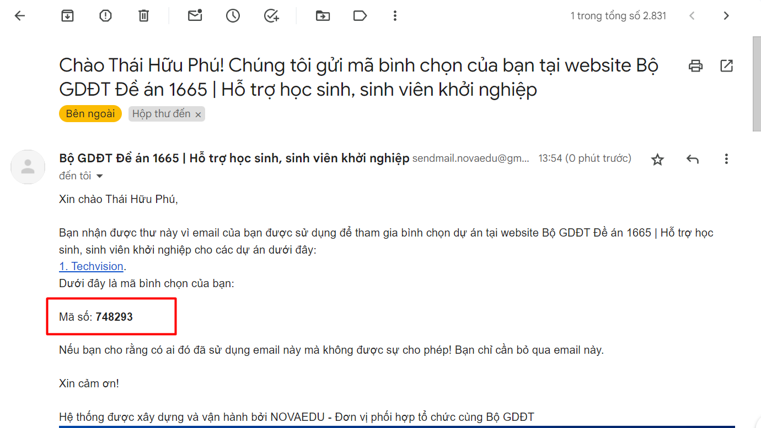

**Bước 4**: Điền mã bình chọn vào ô quy định như hình.

Bấm vào “**Gửi đánh giá**”

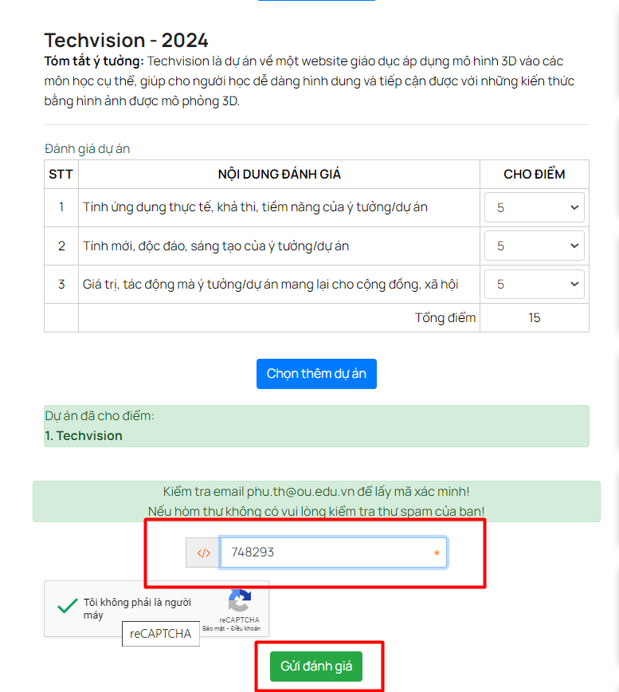

Bình chọn được ghi nhận khi bạn nhận được dòng chữ “**Cảm ơn bạn đã tham gia đánh giá. Chúng tôi đã ghi nhận kết quả!**”. Trang web sẽ tự động quay về trang chủ sau 10 giây.

